高青县国土资源局
2018年政府信息公开工作年度报告

本报告按照《中华人民共和国政府信息公开条例》（以下简称《条例》）和《山东省政府信息公开办法》（以下简称《办法》）规定，在高青县各乡镇人民政府、各街道办事处、经济开发区管委会和高青县人民政府各部门、各有关单位政府信息公开工作的基础上编制。
报告全文由概述、主动公开政府信息情况、依申请公开政府信息情况、政府信息公开复议诉讼和举报情况、政府信息公开工作机构和人员情况、存在的不足及改进措施六个部分组成，并附有相关统计表格。
报告中所列数据统计期限自2018年1月1日始，至2018年12月31日止。报告电子版可在高青县人民政府门户网站（www.gaoqing.gov.cn）查阅和下载。如对报告内容有疑问，请与高青县国土资源局联系（地址：高青县城黄河路99号；邮编：256300；电话：0533-6967748；传真：0533-6967715）。
一、概述
2018年，高青县国土资源局认真贯彻落实党的十九大精神，以落实《高青县人民政府办公室关于印发当前政务公开工作主要任务分解表的通知》（高政办发[2018]30号）《2018年政务公开第三方评估指标体系》等文件为重点，坚持改革创新和需求导向，建立健全政务公开制度体系，全面推进决策、执行、管理、服务、结果公开，积极回应社会关切和公众期盼，全力保障人民群众的知情权、参与权和监督权。
（一）加强组织领导，优化队伍建设。政务公开工作列入单位领导分工。进一步明确政府信息公开工作办公室作为政务公开工作主管科室，具体负责组织协调、指导推进、监督检查全县政务公开工作，切实做到机构到位、责任到位、人员到位、经费到位，政务公开工作队伍建设进一步加强。
（二）完善制度机制，强力部署推进。《高青县人民政府办公室关于印发当前政务公开工作主要任务分解表的通知》（高政办发[2018]30号）《2018年政务公开第三方评估指标体系》文件下发后，我单位高度重视，进一步明确重点领域、公开事项、公开方式、责任单位等具体要求，就做好2018年政务公开作出部署，切实抓好各项任务落实。加强公文公开属性管理，文件拟稿纸设有公开属性栏目，文件起草审核过程中同步确定其公开属性，规范发布程序和渠道。
（三）加强平台建设，拓展公开渠道。充分发挥政府网站作为政务公开第一平台作用，按时维护更新政府信息公开目录、政府信息依申请公开、政府信息公开监督信箱等栏目。
二、主动公开政府信息情况
（一）重点领域信息公开情况
2018年以来，通过中国土地市场网、淄博市公共资源交易网以及市级报刊等新闻媒体发布土地出让公告20次，成交公示44次，通过招拍挂方式出让土地46宗，划拨土地28宗。
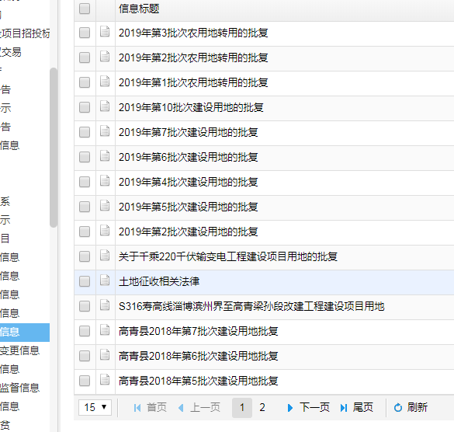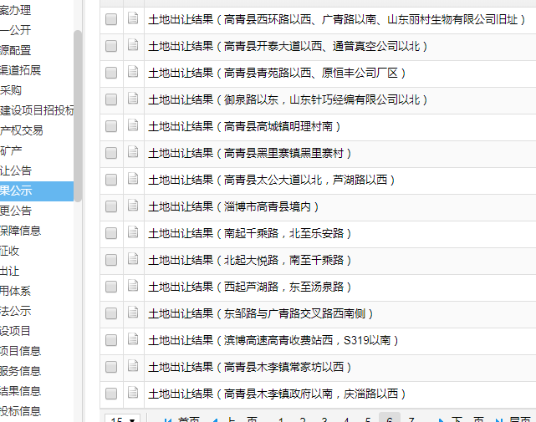
（二）建议提案办理结果公开情况
对涉及公共利益、公众权益、社会关切及需要社会广泛知晓的建议、提案办理复文全文公开。对政策性强、社会影响大的建议、提案办理结果，在公开后做好解读、回应和舆论引导工作。2018年，共主动公开人大代表建议和政协委员提案办理结果、办理情况2件，内容涉及城市建设、不动产登记方面。
三、依申请公开政府信息情况
（一）依申请公开处理情况
2018年，全县各级各部门各单位共收到政府信息公开申请13件，全部按时答复。政府信息公开申请的内容主要涉及征地、不动产登记等。
其中，
同意公开4件，占31%；
同意部分公开3件，占23%；
不予公开的1件，占8%；
无法提供的5件（其中，本机关不掌握相关政府信息4件，没有现成信息需要另行制作的1件），占38%。
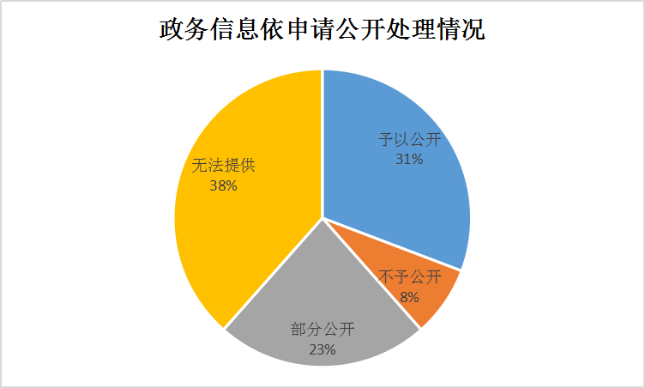
（二）收费及减免情况
本年度，我单位在政府信息公开申请办理过程中，未收取任何费用。
四、政府信息公开复议诉讼和举报情况
2018年，我单位共发生政府信息公开行政复议1件，其中，复议结果维持行政机关具体行政行为1件，纠错0件，其他情形0件。未发生政府信息公开行政诉讼。未收到政府信息公开工作群众举报。

行政复议 |  |  |  |  | 行政诉讼
结果维持 | 结果纠正 | 其他结果 | 尚未审结 | 总计 | 未经复议直接起诉 |  |  |  |  | 复议后起诉
 |  |  |  |  | 结果维持 | 结果纠正 | 其他结果 | 尚未审结 | 总计 | 结果维持 | 结果纠正 | 其他结果 | 尚未审结 | 总计
1 |  |  |  | 1
五、政府信息公开工作机构和人员情况
机关办公室作为政府信息公开工作具体科室，2人负责政务公开工作，其中1人专职，1人兼职。
六、存在的主要问题及改进措施
2018年，我局政府信息公开工作虽然取得了一定的成效，但离上级要求还有一定的差距和不足，与社会公众的需求相比仍有很大距离，比如政府信息公开内容和工作程序还有待进一步完善。
2018年，我局将做好以下工作：一是健全完善政府信息公开相关制度建设。严格落实政府信息公开责任制，按照“谁主管、谁公开、谁负责”的原则，把政府信息公开工作纳入各业务科室年度考核内容；进一步梳理我局产生的各类政府信息，及时进行更新，定期维护和复查，确保公开信息的时效性、完整性和准确性；二是进一步加强政策解读力度，加大重大行政决策信息、社会关注热点信息的公开力度，积极回应社会关切。对专业性强、公众关注度高的规范性文件、重大决策事项等认真做好解读工作，方便公众理解；以政府信息公开带动办事公开，以办事公开带动便民服务，大力推动政府信息公开与网上办事和电子政务工作的结合，满足公众通过不同载体、不同形式、不同渠道对政府信息的知情权、参与权、表达权和监督权。

附件： 2018年度高青县国土资源局政府信息公开工作情况统计表

高青县国土资源局
2019年3月1日

附件
2018年度政府信息公开工作情况统计表
（高青县国土资源局单位）
统 计 指 标 | 单位 | 统计数
一、主动公开情况
（一）主动公开政府信息数（不同渠道和方式公开相同信息计1条） | 条 | 138
其中：主动公开规范性文件数 | 条 | 0
制发规范性文件总数 | 件 | 0
（二）通过不同渠道和方式公开政府信息的情况
1.政府公报公开政府信息数 | 条 | 0
2.政府网站公开政府信息数 | 条 | 138
3.政务微博公开政府信息数 | 条 | 0
4.政务微信公开政府信息数 | 条 | 0
5.其他方式公开政府信息数 | 条 | 0
二、回应解读情况（不同方式回应同一热点或舆情计1次）
（一）回应公众关注热点或重大舆情数 | 次 | 0
（二）通过不同渠道和方式回应解读的情况
1.参加或举办新闻发布会总次数 | 次 | 0
其中：主要负责同志参加新闻发布会次数 | 次 | 0
2.政府网站在线访谈次数 | 次 | 0
其中：主要负责同志参加政府网站在线访谈次数 | 次 | 0
3.政策解读稿件发布数 | 篇 | 0
4.微博微信回应事件数 | 次 | 0
5.其他方式回应事件数 | 次 | 0
三、依申请公开情况
（一）收到申请数 | 件 | 13
1.当面申请数 | 件 | 0
2.传真申请数 | 件 | 0
3.网络申请数 | 件 | 13
4.信函申请数 | 件 | 0
5.其他形式 | 件 | 0
（二）申请办结数 | 件 | 13
1.按时办结数 | 件 | 13
2.延期办结数 | 件 | 0
（三）申请答复数 | 件 | 13
1.属于已主动公开范围数 | 件 | 0
2.同意公开答复数 | 件 | 4
3.同意部分公开答复数 | 件 | 3
4.不同意公开答复数 | 件 | 1
其中：涉及国家秘密 | 件 | 0
涉及商业秘密 | 件 | 0
涉及个人隐私 | 件 | 0
危及国家安全、公共安全、经济安全和社会稳定 | 件 | 0
不是《条例》所指政府信息 | 件 | 1
法律法规规定的其他情形 | 件 | 0
5.不属于本行政机关公开数 | 件 | 5
6.申请信息不存在数 | 件 | 0
7.告知作出更改补充数 | 件 | 0
8.告知通过其他途径办理数 | 件 | 0
四、行政复议数量 | 件 | 1
（一）维持具体行政行为数 | 件 | 1
（二）被依法纠错数 | 件 | 0
（三）其他情形数 | 件 | 0
五、行政诉讼数量 | 件 | 0
（一）维持具体行政行为或者驳回原告诉讼请求数 | 件 | 0
（二）被依法纠错数 | 件 | 0
（三）其他情形数 | 件 | 0
六、被举报投诉数量 | 件 | 0
（一）维持具体行政行为数 | 件 | 0
（二）被纠错数 | 件 | 0
（三）其他情形数 | 件 | 0
七、向图书馆、档案馆等查阅场所报送信息数 | 条 | 0
（一）纸质文件数 | 条 | 0
（二）电子文件数 | 条 | 0
八、开通政府信息公开网站（或设立门户网站信息公开专栏）数 | 个 | 0
（一）区县政府及其部门门户网站 | 个 | 0
（二）镇、街道办事处门户网站 | 个 | 0
九、政府公报发行量
（一）公报发行期数 | 期 | 0
（二）公报发行总份数 | 份 | 0
十、设置政府信息查阅点数 | 个 | 0
（一）区县政府及其部门 | 个 | 0
（二）镇办 | 个 | 0
十一、查阅点接待人数 | 次 | 0
（一）区县政府及其部门 | 次 | 0
（二）镇办 | 次 | 0
十二、机构建设和保障经费情况
（一）政府信息公开工作机构数 | 个 | 1
（二）从事政府信息公开工作人员数 | 人 | 2
1.专职人员数（不包括政府公报及政府网站工作人员数） | 人 | 1
2.兼职人员数 | 人 | 1
（三）政府信息公开专项经费（不包括用于政府公报编辑管理及政府网站建设维护等方面的经费） | 万元 | 0
十三、政府信息公开会议和培训情况
（一）召开政府信息公开工作会议或专题会议数 | 次 | 0
（二）举办各类培训班数 | 次 | 0
（三）接受培训人员数 | 人次 | 0
（注：各子栏目数要等于总栏目数量）

